Tuần 18 KẾ HOẠCH BÀI DẠY
Môn: Tự nhiên và Xã hội
Bài 11: Môi trường sống của thực vật và động vật ( 3 tiết )

I. YÊU CẦU CẦN ĐẠT:
Sau bài học giúp học sinh hình thành các năng lực và phẩm chất sau đây:
1.Năng lực đặc thù:
- Chỉ và nói được tên thực vật, động vật trên cạn, sống dưới nước.
2. Năng lực chung : Hình thành và phát triển các năng lực cho HS
- Năng lực giao tiếp, hợp tác: Trao đổi, thảo luận để thực hiện các nhiệm vụ học tập.
- Năng lực giải quyết vấn đề và sáng tạo: Sử dụng các kiến thức đã học ứng dụng vào thực tế, tìm tòi, phát hiện giải quyết các nhiệm vụ trong cuộc sống.
3. Phẩm chất
- Biết cách phân loại thực vật và động vật dựa vào môi trường sống của chúng.
II. ĐỒ DÙNG DẠY HỌC:
1. Phương pháp và kĩ thuật dạy học
- Phương pháp: Vấn đáp, động não, trực quan, hoạt động nhóm, đóng vai, giải quyết vấn đề, lắng nghe tích cực.
- Kĩ thuật: đặt câu hỏi, chia nhóm.
2. Phương tiện và công cụ dạy học
- Giáo viên
+Tranh ảnh phóng to hoặc tranh trên máy.
+ Sách giáo khoa Tự nhiên xã hội.
- Học sinh
+ Sách giáo khoa Tự nhiên xã hội.
+ Tranh ảnh, tư liệu sưu tầm liên quan đến bài học (nếu có) và dụng cụ học tập theo yêu cầu của GV.
III. CÁC HOẠT ĐỘNG DẠY HỌC CHỦ YẾU
Hoạt động của Giáo viên | Hoạt động của Học sinh
1. Hoạt động Mở đầu : Khởi động  1.1.Ổn định : KT bài cũ  1.2. Dạy bài mới:  a. Mục tiêu: Tạo tâm thế hứng thú cho học sinh và từng bước làm quen bài học.  b. Cách thức tiến hành:  - GV cho cả lớp chơi trò chơi dân gian Chim bay, cò bay.  - GV phổ biến luật chơi: HS đứng thành vòng tròn, một HS làm người điều khiển đứng giữa các bạn. Người điều khiển hô “chim bay” đồng thời dang hai cánh như chim đang bay. Cùng lúc đó mọi người phải làm động tác tương tự và hô theo người điều khiển. Nếu người điều khiển hô những con vật không bay được như “trâu bay” hay “thỏ bay” thì HS phải đứng im, ai làm động tác bay theo người điều khiển thì sẽ bị phạt bằng cách nhảy lò cò 5 bước.  Giới thiệu bài: Bài 11: Môi trường sống của thực vật và động vật ( tiết 3)  2. Hoạt động Hình thành kiến thức mới: Khám phá:  Hoạt động 6: Phân loại động vật theo môi trường sống  a. Mục tiêu: Biết cách phân loại các con vật theo môi trường sống.  b. Cách tiến hành:  Bước 1: Làm việc cá nhân  - GV yêu cầu HS quan sát Hình 1-9 SGK trang 66 và trả lời câu hỏi: Chỉ và nói tên con vật sống trên cạn, con vật sống dưới nước trong hình vẽ. ( HSCHT)  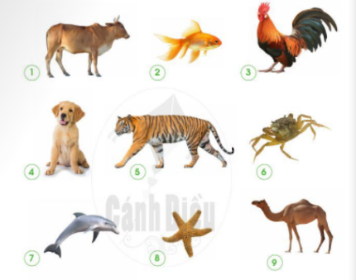  - GV gợi ý cho HS một số con vật HS có thể không biết:  + Con hổ là động vật sống hoang dã trong rừng – là môi trường sống trên cạn. Hổ còn được gọi là “chúa sơn lâm”, là động vật ăn thịt, to khỏe mà nhiều con vật khác khiếp sợ.  + Lạc đà là động vật sống trên cạn. Người ta thường sử dụng lạc đà để chở hàng hóa qua sa mạc khô cằn vì lạc đà có thể nhịn khát rất giỏi. Lạc đà được ví như “con tau trên sa mạc”.  + Sao biển có cơ thể giống như một ngôi sao 5 cánh, sống ở biển.  - GV yêu cầu HS hoàn thiện bảng vảo vở theo mẫu SGK trang 66.  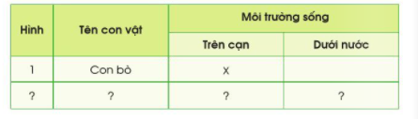  Bước 2: Làm việc nhóm  - GV hướng dẫn HS chia sẻ với các bạn về bảng kết quả của mình. Các bạn trong nhóm góp ý, hoàn thiện, bổ sung.  - HS ghi chép kết quả vào giấy A2.  Bước 3: Làm việc cả lớp  - GV mời đại diện một số nhóm trình bày kết quả làm việc trước lớp, các nhóm khác nhận xét, bổ sung.  - GV yêu cầu HS trả lời câu hỏi: Qua bảng trên, em rút ra những con vật nào sống ở môi trường sống giống nhau. (HSHTT)  Thư giãn  3. Hoạt động Luyện tập , thực hành  Hoạt động 7: Trò chơi “Tìm những con vật cùng nhóm”  a. Mục tiêu:  - Củng cố, khắc sâu cách phân loại động vật theo môi trường sống.  - Nhận biết được hai nhóm động vật: động vật sống trên cạn, động vật sống dưới nước.  b. Cách tiến hành:  Bước 1: Làm việc nhóm  - GV chia lớp thành các nhóm, mỗi nhóm 5-6HS.  - Chia bộ thẻ tên con vật hoặc thẻ hình mà HS và GV đã chuẩn bị cho mỗi nhóm.  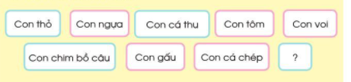  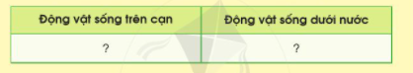  - Mỗi nhóm chuẩn bị một bảng trên giấy A2. HS dán thẻ tên con vật/thẻ hình vào bảng sao cho phù hợp.  - GV giới thiệu cho HS: Trong thực tế có một số con vật đặc biệt như con ếch có thể sống cả trên cạn và dưới nước. Ếch đẻ trứng dưới nước. Trứng nở thành nòng nọc sống hoàn toàn dưới nước. Nòng nọc biến đổi rồi trở thành ếch. Ếch sống trên cạn ở nơi ẩm ướt.  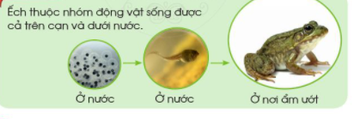  Bước 2: Làm việc cả lớp  - GV mời đại diện một số nhóm trình bày kết quả làm việc trước lớp, các nhóm khác nhận xét bổ sung.  Bước 3: Củng cố  - GV yêu cầu HS trả lời câu hỏi: Sau trò chơi này, nếu dựa vào môi trường sống của động vật, em rút ra có mấy nhóm động vật?(HSHTT)  4. Hoạt động Vận dụng, trải nghiệm  Hoạt động 8: Vẽ một con vật và nơi sống của nó  a. Mục tiêu: Củng cố, khắc sâu cách phân loại động vật theo môi trường sống.  b. Cách tiến hành:  - GV yêu cầu HS: Vẽ một con vật sống trên cạn hoặc dưới nước và nơi sống của chúng vào vở hoặc giấy A4.  - GV mời một số HS lên bảng giới thiệu về bức vẽ của mình với cả lớp, nêu rõ con vật sống ở đâu, thuộc nhóm động vật sống trên cạn hay dưới nước.  * Hoạt động nối tiếp ( Củng cố, dặn dò )  - GV dặn HS về nhà xem trước bài Bảo vệ môi trường sống của thực vật và động vật (tiết 1) | -HS trả lời câu hỏi GV đặt ra  - HS chơi trò chơi.  - HS quan sát hình, trả lời câu hỏi.  - HS lắng nghe, tiếp thu.  - HS điền vào bảng.  - HS trả lời:  + Con bò, gà, lạc đà, chó, hổ, lạc đà là những con vật sống ở môi trường trên cạn. Chung tạo thành nhóm động vật sống trên cạn.  + Con cá vàng, cua đồng, cá heo, sao biển là những con vật sống ở môi trường dưới nước. Chúng tạo thành nhóm động vật sống dưới nước.  - HS thảo luận theo nhóm, thực hiện nhiệm vụ.  - HS trả lời:  + Động vật sống trên cạn: con thỏ, con ngựa, chim bồ câu, con voi, con gấu.  + Động vật sống dưới nước: con cá thu, con tôm, con cá chép.  + Có môi trường sống trên cạn và dưới nước, do đó có thể phân thành hai nhóm động vật: nhóm động vật sống ở môi trường trên cạn và nhóm động vật sống ở môi trường dưới nước.  - HS vẽ con vật theo ý thích.  - HS trình bày, giới thiệu về bức vẽ.

IV. ĐIỀU CHỈNH SAU BÀI DẠY:………………………………………………….
........................................................................................................................................

Tuần 18 KẾ HOẠCH BÀI DẠY
Môn: Tự nhiên và Xã hội
Bài 12: Bảo vệ môi trường sống của thực vật và động vật ( 3 tiết )

I. YÊU CẦU CẦN ĐẠT:
Sau bài học giúp học sinh hình thành các năng lực và phẩm chất sau đây:
1.Năng lực đặc thù:
- Nêu, nhận biết được một số hoạt động của con người làm thay đổi môi trường sống của thực vật và động vật.
2. Năng lực chung : Hình thành và phát triển các năng lực cho HS
- Năng lực giao tiếp, hợp tác: Trao đổi, thảo luận để thực hiện các nhiệm vụ học tập.
- Năng lực giải quyết vấn đề và sáng tạo: Sử dụng các kiến thức đã học ứng dụng vào thực tế, tìm tòi, phát hiện giải quyết các nhiệm vụ trong cuộc sống.
3. Phẩm chất
- Biết cách bảo bệ môi trường sống của thực vật và động vật đồng thời biết chia sẻ với những người xung quanh để cùng thực hiện.
II. ĐỒ DÙNG DẠY HỌC:
1. Phương pháp và kĩ thuật dạy học
- Phương pháp: Vấn đáp, động não, trực quan, hoạt động nhóm, đóng vai, giải quyết vấn đề, lắng nghe tích cực.
- Kĩ thuật: đặt câu hỏi, chia nhóm.
2. Phương tiện và công cụ dạy học
- Giáo viên
+Tranh ảnh phóng to hoặc tranh trên máy.
+ Sách giáo khoa Tự nhiên xã hội.
- Học sinh
+ Sách giáo khoa Tự nhiên xã hội.
+ Tranh ảnh, tư liệu sưu tầm liên quan đến bài học (nếu có) và dụng cụ học tập theo yêu cầu của GV.
III. CÁC HOẠT ĐỘNG DẠY HỌC CHỦ YẾU
Hoạt động của Giáo viên | Hoạt động của Học sinh
1. Hoạt động Mở đầu : Khởi động  1.1.Ổn định : KT bài cũ  1.2. Dạy bài mới:  a. Mục tiêu: Tạo tâm thế hứng thú cho HS và từng bước làm quen bài học.  b. Cách thức tiến hành:  - GV yêu cầu HS quan sát hình SGK trang 68 và trả lời câu hỏi:  + Những con cá trong hồ còn sống hay đã chết? (HSCHT)  + Hãy đoán xem vì sao cá bị chết nhiều như vậy?(HSHTT)  Giới thiệu bài: Bài 12: Bảo vệ môi trường sống của thực vật và động vật ( tiết 1)  2. Hoạt động Hình thành kiến thức mới: Khám phá:  Hoạt động 1: Một số hoạt động của con người  a. Mục tiêu:  - Kể được tên một số hoạt động của con người làm thay đổi môi trường sống của thực vật, động vật.  - Nêu được những hoạt động đó có ảnh hưởng tốt hay xấu đối với môi trường sống của thực vật và động vật.  b. Cách tiến hành:  Bước 1: Làm việc cá nhân  - GV yêu cầu HS:  + Quan sát các hình 1-4 SGK trang 69, nhận xét những việc làm của con người đã gây ảnh hưởng như thế nào đến môi trường sống của thực vật và động vật?  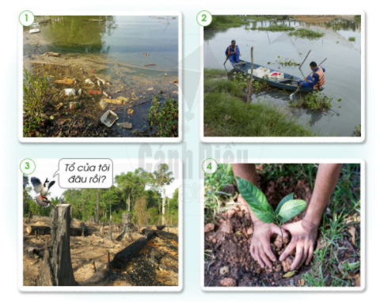  + Trả lời câu hỏi 1, 2 SGK trang 69.  + Hoàn thành bảng theo mẫu sau :  Hình Việc làm Thay đổi MTS Giải thích  Tốt lên Xấu đi  Bước 2: Làm việc nhóm  - GV yêu cầu HS chia sẻ với các bạn về kết quả của mình. Các bạn cùng nhóm góp ý và bổ sung, hoàn thiện.  - Ghi chép kết quả vào giấy A2.  Bước 3: Làm việc cả lớp  - GV mời đại diện một số nhóm trình bày kết quả làm việc trước lớp, các nhóm khác nhận xét, bổ sung.  Thư giãn  3. Hoạt động Luyện tập , thực hành  Hoạt động 2: Kể tên một số việc con người đã làm ảnh hưởng đến môi trường sống của thực vật, động vật ở nơi em sinh sống  a. Mục tiêu: Củng cố, khắc sâu về một số việc làm của con người đã làm ảnh hưởng đến môi trường sống của thực vật, động vật.  b. Cách tiến hành:  *Làm việc nhóm  - GV hướng dẫn HS: Mỗi thành viên trong nhóm kể tên một số việc làm của con người gây ảnh hưởng đến môi trường sống của thực vât và động vật ở nơi em sống và ghi vào tờ giấy của mình. Mỗi bạn đọc kết quả của mình và xem những việc làm nào trùng nhau.  4. Hoạt động Vận dụng, trải nghiệm  * Làm việc cả lớp  - GV tổ chức cho HS thành 2 nhóm lớn. Mỗi nhóm cử một nhóm trưởng.  - Hai HS xung phong làm trọng tài ghi điểm cho hai đội.  - Lần lượt mỗi nhóm cử 1 bạn nói tên một việc làm của con người làm ảnh hưởng đến môi trường sống, sau đó lần lượt đến các bạn tiếp theo.  - Cách cho điểm: mỗi một việc làm được tính 1 điểm. Nhóm nào nói lại tên việc đã được nhắc đến sẽ không được tính điểm. Trong một khoảng thời gian cho phép, nhóm nào được nhiều điểm hơn là nhóm thắng cuộc.  - GV chốt lại  * Hoạt động nối tiếp ( Củng cố, dặn dò )  - GV dặn HS về nhà xem trước bài Bảo vệ môi trường sống của thực vật và động vật (tiết 2) | -HS trả lời câu hỏi GV đặt ra  - HS trả lời:  + Những con cá trong hồ đã chết.  + Cá bị chết nhiều như vậy có thể vì thiếu thức ăn cho cá, nhiệt độ nước quá nóng hoặc quá lạnh, nước trong hồ bị nhiễm độc,...  - HS lắng nghe, tiếp thu.  - HS quan sát hình, trả lời câu hỏi.  - HS hoàn thành bảng theo mẫu  - HS chia sẽ kết quả với các bạn. Cả nhóm góp ý, hoàn thiện cho nhau.  - HS trình bày kết quả  Hình Việc làm Thay đổi MTS Giải thích  Tốt lên Xấu đi  1 Xả rác bừa bãi xuống ao, hồ x Rác thải phân hủy tạo ra nhiều chất độc hại  2 Đi thuyền để vớt rác trôi nổi trong ao hồ x Lấy đi rác thải, làm cho môi trường sạch sẽ.  3 Chặt phá rừng bừa bãi x Phá rừng làm mất nơi sống, nguồn thức ăn của động vật sống trong rừng  4 Trồng cây x Cây xanh cung cấp thức ăn cho động vật ăn thực vật, tạo không khí trong lành.  - HS thảo luận  - HS trình bày  - Một số việc làm của con người gây ảnh hưởng đến môi trường sống của thực vât và động vật ở nơi em sống: xả rác bừa bãi xuống ao hồ, chặt phá rừng bừa bãi,....

IV. ĐIỀU CHỈNH SAU BÀI DẠY:……………………………………………………..
........................................................................................................................................

